**SOCIAL MEDIA MEETING**

## **(SMMeeting)**

**FASE I: LA IDEA**

1. **PRESENTACIÓN DEL EQUIPO PROMOTOR**

La idea presentada en este plan de empresa surge por la personalidad emprendedora que tenemos ambos socios: Enrique de Anleo Aliaga y Marco Batista Calado. Dos personas capaces de tomar decisiones estratégicas, fijando objetivos y determinando los medios que se van a usar para alcanzarlos. Con estudios en Administración de Sistemas Informáticos en Red no podemos desviar la atención del boom de las redes sociales que están surgiendo en la última década.

*“El ascenso imparable de las redes sociales en todo el mundo no tiene discusión. Las cifras indican que el número de usuarios sigue aumentando: si en 2014 era 1.800 millones de personas, en 2018 se registraron 3.400 millones, pero actualmente ya se cuenta con 4.700 millones de usuarios.”*

El área relacionada con la administración de base de datos y de diseño web está dirigida por Enrique debido a los conocimientos amplios que ha adquirido tanto de forma académica como de forma autodidacta, excelente candidato para está sección.

Por otro lado el servicio de captación y asesoramiento de nuevos usuarios es guiado por Marco ya que presenta habilidades aprendidas en el ámbito de la ingeniería social y destrezas ganadas en la presencia de redes sociales.

1. **IDENTIFICACIÓN DE LA IDEA Y EVALUACIÓN DE LA OPORTUNIDAD DE NEGOCIO**

Lo propuesto en el presente plan, es la creación de un servicio web que vincule las principales necesidades de creadores de contenido que tienen un crecimiento precipitado y acelerado, con expertos y profesionales del sector. Tener acceso en la palma de tu mano a diseñadores gráficos, community manager, programadores, social media managers, técnicos audiovisuales y psicólogos es una gran oportunidad para poder iniciarse en las redes sociales.

1. **DEFINICIÓN DEL MODELO DE NEGOCIO**

Nuestro negocio sigue un patrón basado en el asesoramiento personal a creadores de contenido. Los profesionales del sector acuden a nuestra empresa para poder anunciarse de forma más atractiva al público. Una vez el cliente contacta con nosotros, le ofrecemos un servicio personalizado según tus necesidades y su forma de ser.

Por un lado, nuestra empresa te ayudará a tener una mejor relación con marcas y redes sociales, ya que te facilitamos contactar con personal cualificado como community manager y social media manager. Por otro lado, generar contenido es más fácil si cuentas con nosotros, ya que, si puntualmente tienes necesidades que soliciten un diseñador gráfico, un programador o una empresa audiovisual enfocada en eventos, encontrarás un servicio a medida.

Los ingresos funcionan de forma que al cliente por los servicios solicitados se le realiza un presupuesto particular (en función del punto de crecimiento en el que se encuentre) por el cual un porcentaje se dirige a los oficios prestados (trabajadores) y el porcentaje sobrante es nuestro margen de beneficio.

**FASE II: ENTORNO**

1. **ANÁLISIS DE ENTORNO**

**4.1 ENTORNO GENERAL:**

* **Económico**

**—-Inflación:** Cuando la inflación alcanza niveles como los actuales, tiene unos

efectos negativos en las empresas ya que se podrá transferir todo el incremento de los costes de producción, especialmente de las materias primas, a las tarifas finales de los productos o servicios que comercializan, hecho que impulsaría aún más la inflación y la economía entraría en una espiral muy negativa.

*La tasa de inflación en España ha oscilado entre el -0,5% y el 24,5% en los 61 últimos años. Se ha calculado una tasa de inflación del 3,1% para 2021.*

*Durante el período de observación de 1960 a 2021, la tasa media de inflación fue del 6,4% anual. En conjunto, el aumento de los precios fue del 3.935,49 %. Una artículo con un coste de 100 Euro en 1960 se calculó en 4.035,49 Euro en comienzos de 2022.*

*En agosto de 2022, la tasa de inflación con respecto al mismo mes del año anterior fue del 10,5%.*

*Esto incluye, en particular, la energía (+37,4%) y los alimentos (+13,8%).*

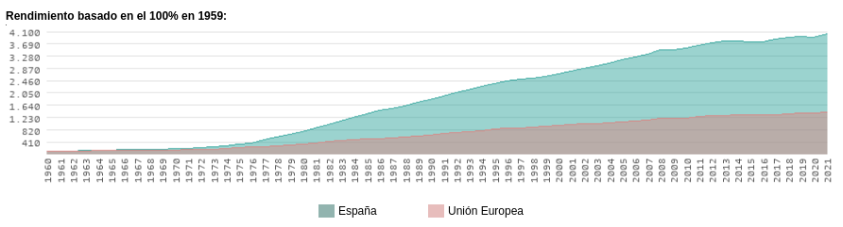

**—-PIB:** El aumento ha sido causado por la guerra actual entre Ucrania y Rusia y la crisis económica que llevamos arrastrando desde el COVID-19, que hace crear más consumo. Y disminuye el empleo por la creación sólo de pequeñas empresas.

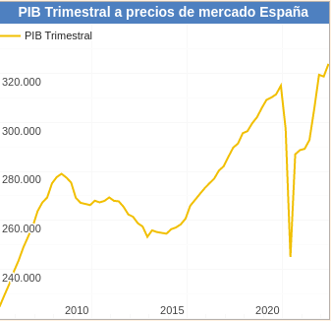

*El producto interior bruto de España en el segundo trimestre de 2022 ha crecido un 1,5% respecto al trimestre anterior. Esta tasa es 17 décimas mayor que la del primer trimestre de 2022, que fue del -0,2%.*

* **Demográfico**

**—-Nivel socioeconómico:** este servicio está orientado a cualquier clase.

**—-Edad:** la edad mínima es 16 años (con tutor legal) o 18 años.

**—-Sexo:** transparentes con todos los géneros.

**—-Nivel educativo y ocupación:** la educación mínima para optar por este servicio sería

ESO (Educación Secundaria Obligatoria).

* **Político-legal**

**leyes que afectan**

* + **Ayuda par la creación de empresas**

**4.2 SECTOR DE ACTIVIDAD Y COMPETIDORES**

*A pesar de la situación impuesta por la pandemia en 2020, el marketing de influencers mantuvo su tendencia de crecimiento durante el año 2021. De esta forma, logró un valor estimado de crecimiento de 9.700 millones de dólares, alrededor de 8.200 millones de euros,* ***lo que supuso un aumento de un 44,7% respecto del año anterior.***

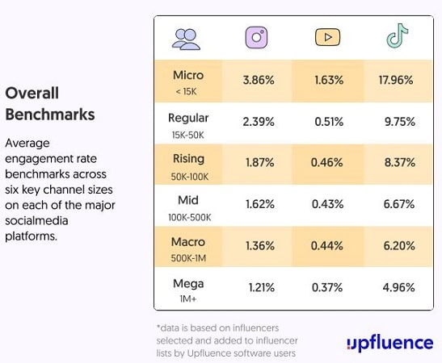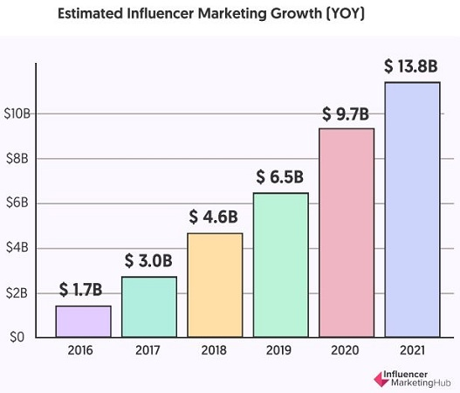

Concorde al estudio los **micro influencers,** es decir, aquellos con menos de 15.000 seguidores ofrecen un mejor rendimiento en las campañas de marketing que los más grandes. Por ello es una gran oportunidad de beneficio para nuestra empresa poder hacer crecer a nuevos influencers que cuentan con pocos recursos y que con ayuda de nuestros medios puedan progresar y darse a conocer.

**COMPETENCIA**

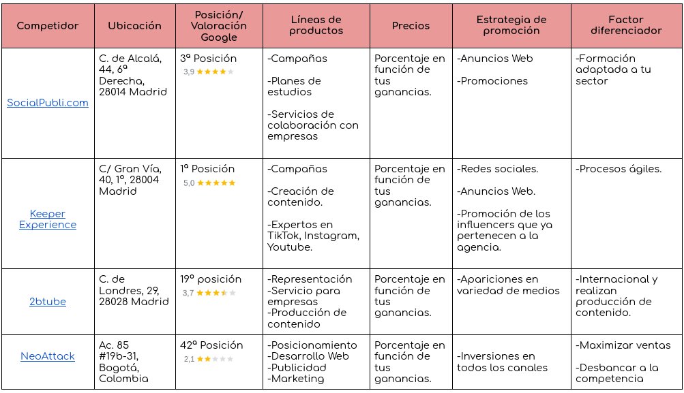

1. **ANÁLISIS DAFO**

|  | FACTORES INTERNOS | FACTORES EXTERNOS |
| --- | --- | --- |
|  | **DEBILIDADES** | **AMENAZAS** |
| ASPECTOS NEGATIVOS | * No tiene garantía de éxito: ya que no se ofrece un producto sino un servicio, por lo que tiene totalmente dependencia del cliente en ganancias. * Velocidad, actualización constante en el sector. | * Cambios en los consumidores y su uso de la tecnología (produciría en la empresa: adaptación). * Automatización de la publicidad. * El creador de contenido puede usar mal la marca. |
|  | **FORTALEZAS** | **OPORTUNIDADES** |
| ASPECTOS POSITIVOS | * Mínimo desembolso inicial, ya que es una empresa de fácil resurgimiento. * Servicio globalizado. * Debido al auge del uso de las redes sociales, este servicio es de alta demanda. | * Participar o crear eventos publicitarios. * Atraer más audiencia y captación de talentos. * Generación de empleo. |

**FASE III: MARKETING**

1. **ESTRATEGIA COMERCIAL Y PLAN DE MARKETING**

**6.1 SEGMENTO OBJETIVO Y ESTIMACIÓN DE LA DEMANDA**

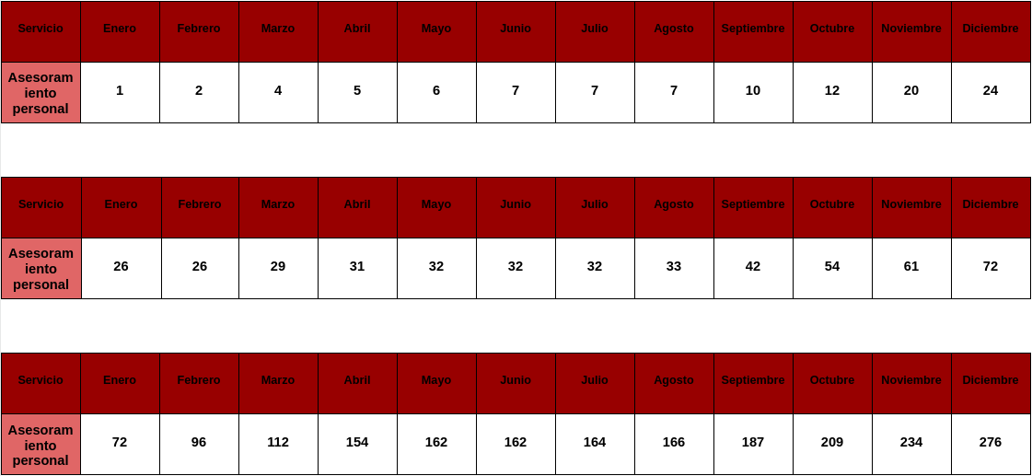

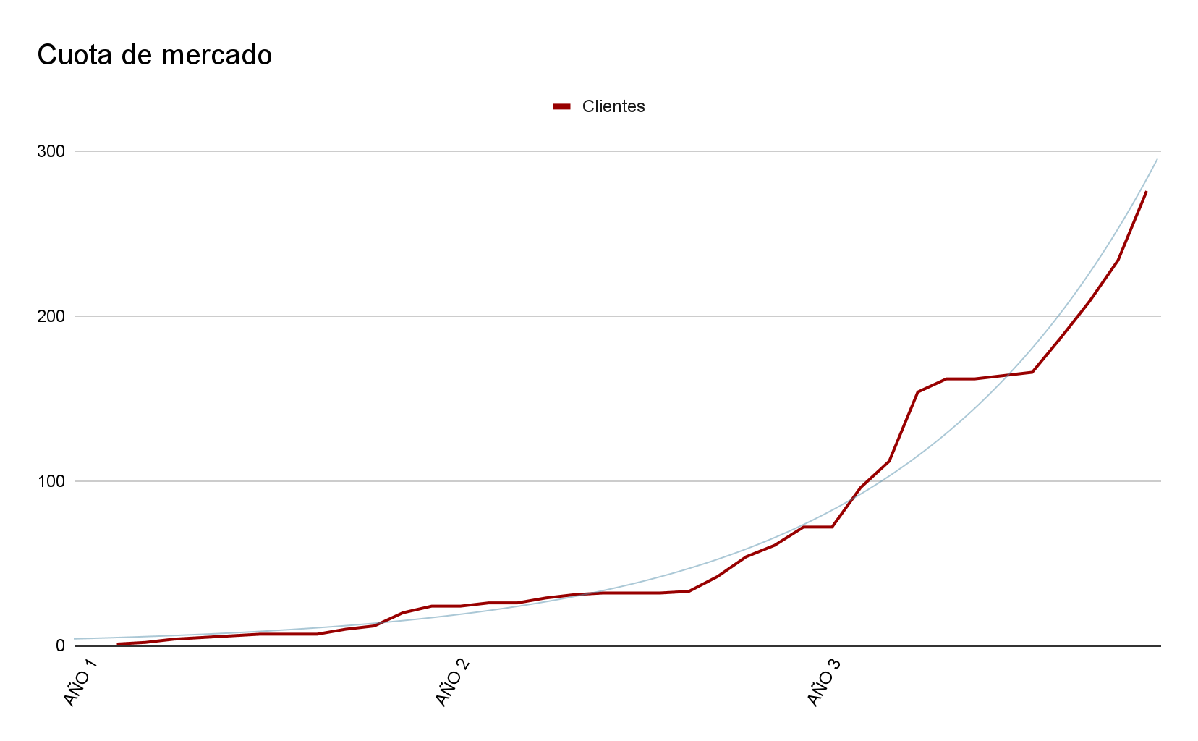

El punto álgido en nuestro sector es durante los meses de invierno porque se hacen más campañas publicitarias, debido a que la población durante estos meses se encuentra más tiempo en casa y hace un consumo más elevado de las redes sociales.

**6.2 PRODUCTOS Y SERVICIOS OFERTADOS**

Nuestro modelo de precio es diversificado, se basa por un lado en una tarifa horaria, por otro, en una tarifa orientada a proyectos y por otra parte, packs. El cliente solo paga por el tiempo invertido en el proyecto cuando se presta un servicio que requiere una cantidad específica de horas, en caso contrario, al superar un tiempo de producción de 40 horas, el precio final estará constituido por un porcentaje de comisión asociado a las ganancias del cliente. Y los packs están enfocados para un crecimiento en redes sociales.

Además, si necesitas reducir la cantidad de horas que se le dedica al marketing por correo electrónico, de redes sociales y más, puedes recortar los requerimientos por hora y las tarifas para que se acomoden al presupuesto.

**6.3 POLÍTICA DE PRECIOS**

* Producción inferior a 40 horas
  + Programador: 15-90€/h (dificultad requerida)
  + Diseñador gráfico: 20-65€/h (dificultad requerida)
  + Community manager: 15€/h
  + Psicólogos: 40-50€/h
  + Social Media Manager: 40-50€/h
  + Técnico audiovisual: 11€/h
* Pack Starter
  + Precio: 350€
  + Asesoramiento personalizado
  + 10 horas - Community manager y Social Media Manager
  + 5 horas - Programador y diseñador Junior
* Pack Premium
  + Precio: 800€

Asesoramiento personalizado

* + 20 horas - Community Manager y Social Media Manager
  + 10 horas - Programador yÁ vecesdiseñador Senior
  + 3 sesiones (1h30) - Psicólogo
  + Descuento de un 30% en eventos particulares
* Producción superior a 40 horas:
  + Creador de contenido Principiante: el porcentaje asociado a las ganancias de zun influencer de este rango es de un 40% (tasa enfocada a una persona con alto poder adquisitivo).
  + Creador de contenido Medio: el porcentaje asociado a las ganancias de un influencer de este rango es de un 35%
  + Creador de contenido Profesional: el porcentaje asociado a las ganancias de un influencer de este rango es de un 25%

**6.4 IMAGEN DE MARCA**



*Caption, Connection, Cosy*

**6.5 POLÍTICA DE COMUNICACIÓN**

**ONLINE**

* Email/Mensajes directos: correos electrónicos o mensajes por redes dedicados a creadores de contenido en pleno crecimiento, en busca de nuevos clientes. Por otro lado, también enviamos estos mensajes a nuestros clientes para mejorar nuestras relaciones (fidelización). ***Factor diferenciador:*** *nuestros clientes son 100% contactables, facilidad, ya que son localizables.*
* Analítica Web: recopilar la información de los usuarios y analizar sus búsquedas web. Gracias a la información recopilada del usuario se crean anuncios en búsquedas de forma personalizada.
* Posicionamiento en buscadores: escalafón basado en palabras clave de la empresa.
* User Experience: publicitar a nuestros clientes junto con su experiencia en la empresa.
* Publicidad en los buscadores y redes sociales: a través de nuestros clientes (promoción en stories de instagram, link de nuestra web…

**OFFLINE**

* Eventos: creación o conexión de eventos (patrocinado por nuestras marcas que trabajen con pequeños influencers). De esta forma los clientes pueden tener la percepción o experiencia que experimentan los macro influencers frecuentemente.

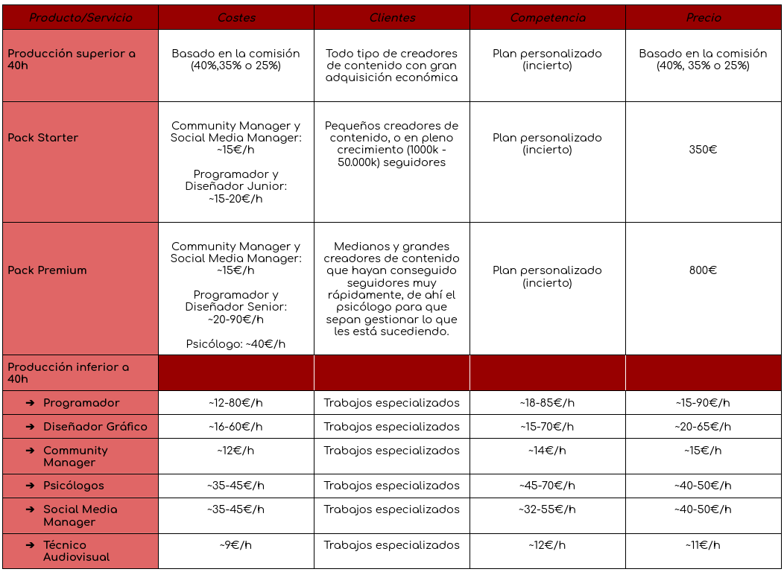

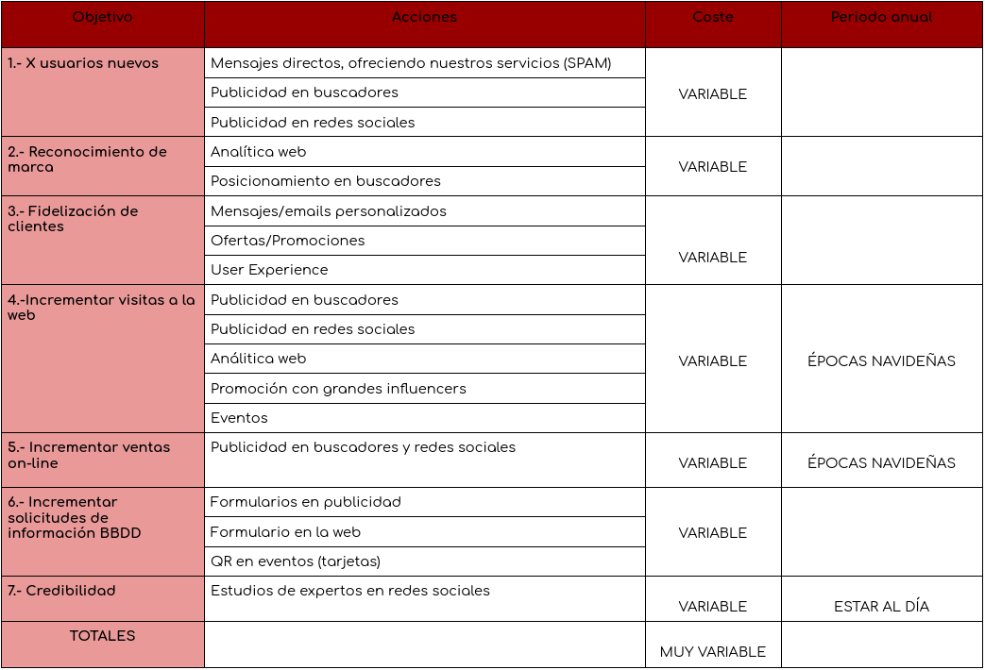

**6.6 UBICACIÓN**

* [**Alquiler de Oficina en Av. del General Perón, 14, Cuatro Caminos, Madrid — idealista**](https://www.idealista.com/inmueble/98111336/)
* [**Bigwork Coworking**](https://bigworkcoworking.negocio.site/?utm_source=gmb&utm_medium=referral#posts)

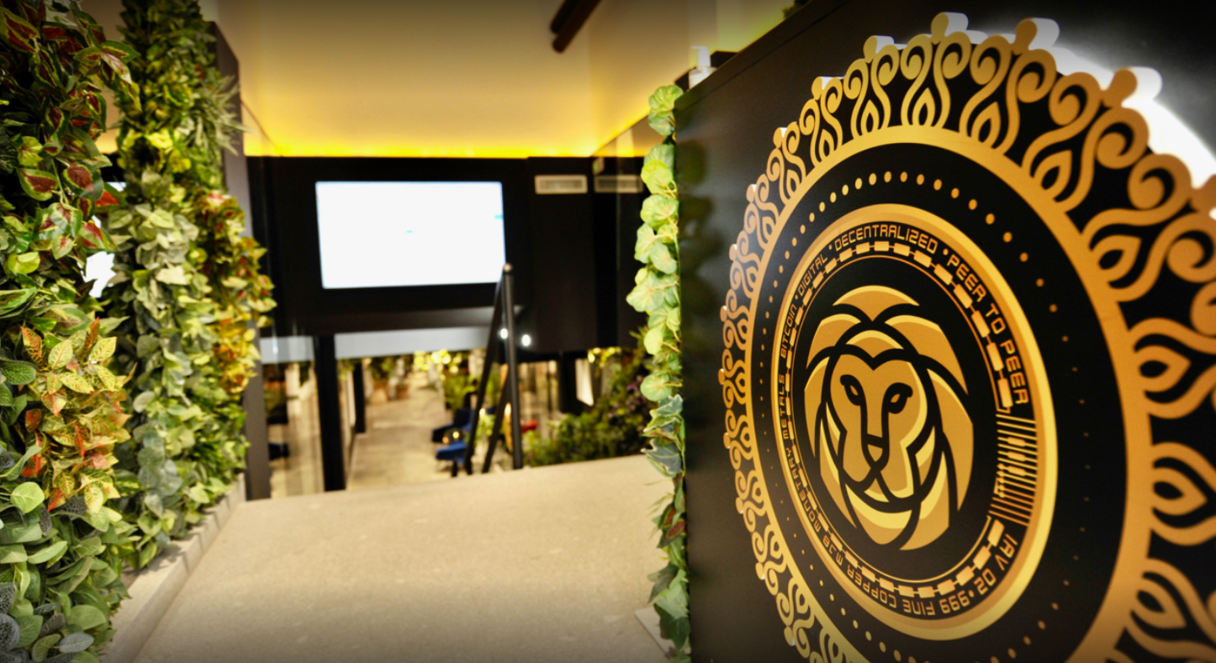

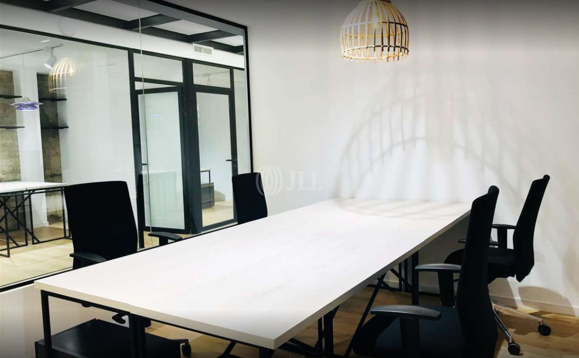

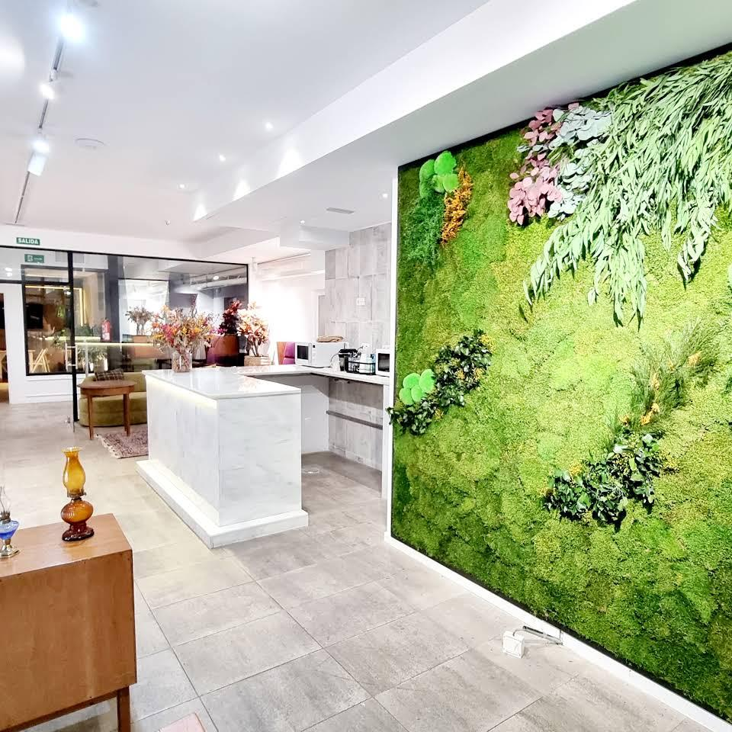

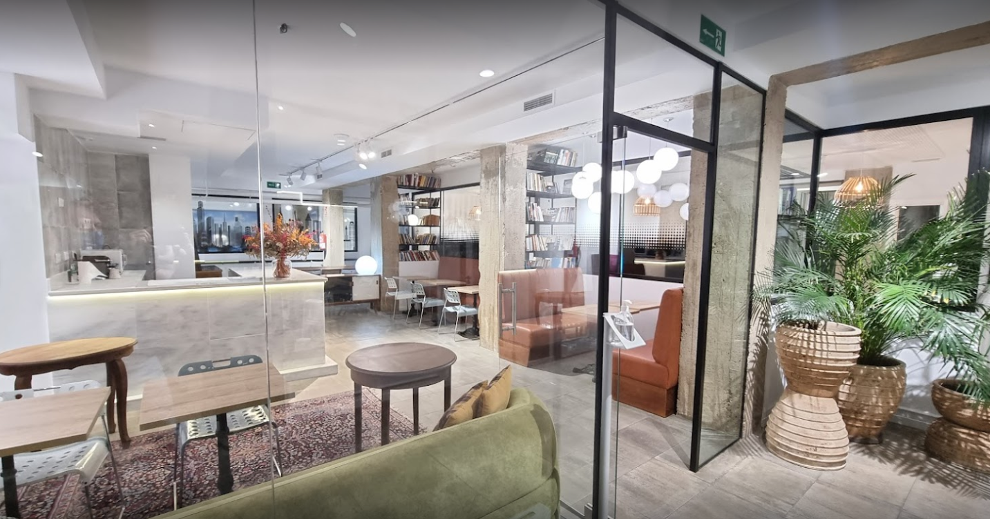



**Precio: 1200€/mes**

**Descripción:** despacho privado con capacidad para 5 personas compartiendo zonas comunes como salas de reuniones, office, entrada. Posibilidad de utilizar otras salas en caso de ser necesario, como atender a un cliente.

**FASE IV: PRODUCCIÓN**

1. **ESTRATEGIA DE OPERACIONES**

**7.1 DISTRIBUCIÓN DE PLANTA**

Nuestros servicios de forma general se ofrecen de manera online, excepto de forma excepcional, cuando se realizan reuniones especiales con clientes que buscan una experiencia completa. Por ello, la oficina que pretendemos usar cuenta con disponibilidad de otras salas de reunión, que podremos usar de forma ocasional.

[PLANOS 3D/2D](https://planner5d.com/v?key=0dd1f136164e2b63147e526df07ce7d0&viewMode=2d)

**7.2 PROCESO DEL SERVICIO**

1. Contacto vía online o telefónica → captura de información (Operador-Cliente)
2. Servicios ofrecidos y requerimientos (Operador-Cliente)
3. Contacto con personal especializado (RRHH)
4. Contacto del cliente con profesionales (Especialista-Cliente)
5. Feedback entre especialistas y empresa (Especialista-RRHH)
6. Finalización del servicio → encuesta de satisfacción (Operador-Cliente)
   1. Mantener informado al cliente de novedades y servicios a lo largo del tiempo. (Automatizado)

**7.3 TECNOLOGÍA Y DISEÑO DE LA WEB**

Web e-commerce e informativa, dado que para la venta de nuestros servicios se requiere un contacto directo con nuestra empresa, los clientes disponen de información basada en proyectos anteriores (creadores de contenido que han requerido nuestros servicios anteriormente). Una web con una tipografía y colores llamativos, que resalten nuestros factores diferenciadores.

**7.4 PROVEEDORES Y SUMINISTROS**

* **Proveedor de servicios telefónicos e Internet** → capaz de ofrecernos servicios tales como Internet, VoIP, dominios y hosting.
* **Proveedor de dispositivos móviles y portátiles** → facilita la administración y ofrece a nuestros clientes dispositivos de alquiler.
* **Proveedor de correo electrónico y servicios de almacenamiento en la nube** → mejora la comunicación interna de la empresa y la posibilidad de compartir proyectos.
* **Proveedor de servicios prestados/ externalización** → facilita la contratación de servicios como búsqueda de profesionales, gestorías, técnicos…
* **Adobe** → programa/subscripción totalmente necesario para medios digitales y diseños.
* **Hootsuite** → programa que facilita la gestión de RRSS.
* **ERP** → ayuda a automatizar y administrar los procesos empresariales de distintas áreas: finanzas, fabricación, venta al por menor, cadena de suministro, recursos humanos y operaciones.
* **Google ADS y SEO** → facilitará la gestión del marketing online.

**FASE V: RRHH**

**8. ESTRATEGIA DE RRHH**

* Organización de la empresa:

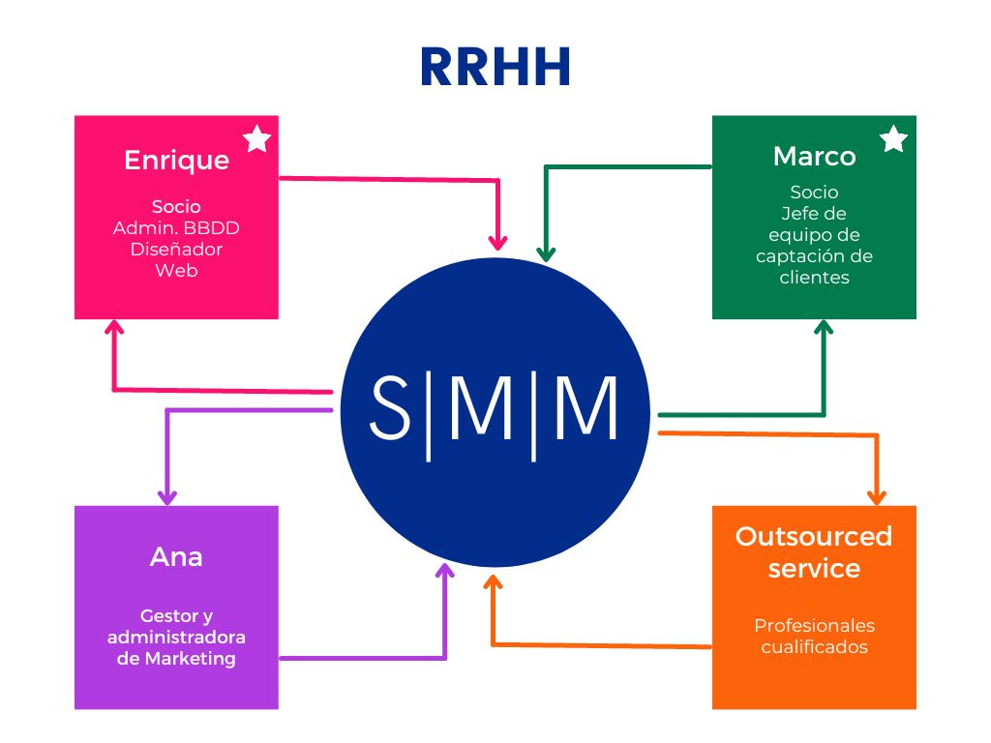

* Costes laborales:
  + **Ana:** [350€/mes](https://alexcastrovalin.com/precio-redes-sociales/)
    - Gestión de perfiles sociales, creación de contenido, diseño, planificación, estrategia de social media, edición, análisis de resultados, publicidad en redes sociales y sesión fotográfica.
  + **Marco:** [**1000~1100€/mes**](https://www.boe.es/diario_boe/txt.php?id=BOE-A-2018-3156) **brutos**
  + **Enrique:** [**900~1100€/mes**](https://www.boe.es/diario_boe/txt.php?id=BOE-A-2021-15125) **brutos**
  + **Outsourced service:** en función de los profesionales autónomos y las horas de trabajo.

**FASE VI: ……….**

1. **ANÁLISIS ECONÓMICO FINANCIERO**

[Plantillaeco_fin_3años_cursofp_blanco.xlsx](https://docs.google.com/spreadsheets/d/18jntUP0jz4zZY7beE8aVlcict6gDMwUC/edit?usp=sharing&ouid=114566219833716314830&rtpof=true&sd=true)